 | Министерство науки и высшего образования Российской Федерации  Федеральное государственное автономное образовательное учреждение  высшего образования  «Московский государственный технический университет  имени Н.Э. Баумана  (национальный исследовательский университет)»  (МГТУ им. Н.Э. Баумана)

ФАКУЛЬТЕТ________________РАДИОТЕХНИЧЕСКИЙ________________________________

КАФЕДРА _____СИСТЕМЫ ОБРАБОТКИ ИНФОРМАЦИИ И УПРАВЛЕНИЯ_______________

Отчет по лабораторной работе №4
«Линейные модели, SVM и деревья решений»
по дисциплине
Технологии машинного обучения

Студент __РТ5-61Б_______ _________________ __И.В. Прокофьев______
(Группа) (Подпись, дата) (И.О.Фамилия)

Проверил к.т.н., доц. _________________ _____Ю.Е. Гапанюк______
(Подпись, дата) (И.О.Фамилия)

2026 г.
Цель лабораторной работы: изучение линейных моделей, SVM и деревьев решений.
Задание:
- Выбрать набор данных (датасет) для решения задачи классификации или регрессии.
- В случае необходимости проведите удаление или заполнение пропусков и кодирование категориальных признаков.
- С использованием метода train_test_split разделите выборку на обучающую и тестовую.
- Обучить одну из линейных моделей (линейную или полиномиальную регрессию при решении задачи регрессии, логистическую регрессию при решении задачи классификации), SVM и дерево решений;
- Оценить качество моделей с помощью двух подходящих для задачи метрик. Сравнить качество полученных моделей.
- Построить график, показывающий важность признаков в дереве решений.
- Визуализировать дерево решений или вывести правила дерева решений в текстовом виде.

Ход работы:
Импорт библиотек:
import numpy as np
import matplotlib.pyplot as plt
import seaborn as sns
from sklearn.datasets import load_breast_cancer
from sklearn.model_selection import train_test_split
from sklearn.preprocessing import StandardScaler
from sklearn.linear_model import LogisticRegression
from sklearn.svm import SVC
from sklearn.tree import DecisionTreeClassifier, plot_tree
from sklearn.metrics import accuracy_score, f1_score, classification_report
Описание датасета:
Возьмем набор данных Breast Cancer Wisconsin (Diagnostic).
В этой задаче нужно предсказать является ли опухоль молочной железы злокачественной или доброкачественной: 0 — malignant (злокачественная), 212 случаев; 1 — benign (доброкачественная), 357 случаев.
Для каждого изображения клетки вычислялись 10 базовых характеристик ядра. Для каждой характеристики дополнительно рассчитаны:
- mean — среднее значение по всем ядрам образца
- stderr — стандартная ошибка (мера вариабельности)
- worst — среднее трёх наибольших значений (характеризует «наихудшие» клетки)
Описание признаков приведено в таблице 1.
Таблица 1 – Описание признаков набора данных
№ | Название признака | Описание (базовая характеристика)
1 | mean radius | Средний радиус ядра
2 | mean texture | Средняя текстура (стандартное отклонение оттенков серого)
3 | mean perimeter | Средний периметр ядра
4 | mean area | Средняя площадь ядра
5 | mean smoothness | Средняя гладкость (вариация длины радиуса)
6 | mean compactness | Средняя компактность (perimeter² / area - 1.0)
7 | mean concavity | Средняя вогнутость (степень вдавленности контура)
8 | mean concave points | Среднее количество вогнутых участков контура
9 | mean symmetry | Средняя симметрия
10 | mean fractal dimension | Средняя фрактальная размерность ("приближение береговой линии" – 1)
11 | radius error | Стандартная ошибка радиуса
12 | texture error | Стандартная ошибка текстуры
13 | perimeter error | Стандартная ошибка периметра
14 | area error | Стандартная ошибка площади
15 | smoothness error | Стандартная ошибка гладкости
16 | compactness error | Стандартная ошибка компактности
17 | concavity error | Стандартная ошибка вогнутости
18 | concave points error | Стандартная ошибка кол-ва вогнутых участков
19 | symmetry error | Стандартная ошибка симметрии
20 | fractal dimension error | Стандартная ошибка фрактальной размерности
21 | worst radius | «Наихудший» радиус (среднее трёх наибольших)
22 | worst texture | «Наихудшая» текстура
№ | Название признака | Описание (базовая характеристика)
23 | worst perimeter | «Наихудший» периметр
24 | worst area | «Наихудшая» площадь
25 | worst smoothness | «Наихудшая» гладкость
26 | worst compactness | «Наихудшая» компактность
27 | worst concavity | «Наихудшая» вогнутость
28 | worst concave points | «Наихудшее» количество вогнутых участков
29 | worst symmetry | «Наихудшая» симметрия
30 | worst fractal dimension | «Наихудшая» фрактальная размерность

Загрузка данных:
data = load_breast_cancer()
X = data.data # матрица признаков (569 x 30)
y = data.target # вектор меток (0 - malignant, 1 - benign)
feature_names = data.feature_names
target_names = data.target_names

Разделение на обучающую и тестовую выборки
X_train, X_test, y_train, y_test = train_test_split(
X, y, test_size=0.2, random_state=42, stratify=y)
print(f"\nРазмер обучающей выборки: {X_train.shape[0]}")
print(f"Размер тестовой выборки: {X_test.shape[0]}")

Масштабирование признаков (важно для SVM и логистической регрессии)
scaler = StandardScaler()
X_train_scaled = scaler.fit_transform(X_train)
X_test_scaled = scaler.transform(X_test)

Обучение моделей:
models = {
"Logistic Regression": LogisticRegression(max_iter=10000, random_state=42),
"SVM": SVC(kernel='rbf', gamma='auto', random_state=42),
"Decision Tree": DecisionTreeClassifier(max_depth=4, random_state=42) # ограничим глубину для читаемости
}
Обучение и предсказание:
predictions = {}
for name, model in models.items():
if name == "Decision Tree":
# Дерево решений не требует масштабирования, обучаем на исходных данных
model.fit(X_train, y_train)
y_pred = model.predict(X_test)
else:
model.fit(X_train_scaled, y_train)
y_pred = model.predict(X_test_scaled)
predictions[name] = y_pred

Оценка качества:
print("\n=== ОЦЕНКА КАЧЕСТВА МОДЕЛЕЙ ===")
results = []
for name, y_pred in predictions.items():
acc = accuracy_score(y_test, y_pred)
f1 = f1_score(y_test, y_pred)
results.append((name, acc, f1))
print(f"{name}:")
print(f" Accuracy = {acc:.8f}")
print(f" F1-score = {f1:.8f}")
print()

Результат оценки качества:
=== ОЦЕНКА КАЧЕСТВА МОДЕЛЕЙ ===
Logistic Regression:
Accuracy = 0.98245614
F1-score = 0.98611111

SVM:
Accuracy = 0.98245614
F1-score = 0.98611111
Decision Tree:
Accuracy = 0.93859649
F1-score = 0.95104895

Из результатов видно, что метрики для логистической регрессии и SVM совпали, это может быть связано с тем, что классы хорошо разделяются даже линейной границей.
Визуализируем распределение данных для анализа линейной разделимости.
import pandas as pd
import matplotlib.pyplot as plt
import seaborn as sns
from sklearn.decomposition import PCA
from sklearn.datasets import load_breast_cancer

# Загружаем данные
data = load_breast_cancer()
df = pd.DataFrame(data.data, columns=data.feature_names)
df['target'] = data.target
df['diagnosis'] = df['target'].map({0: 'malignant', 1: 'benign'})

# Устанавливаем стиль графиков
sns.set_style("whitegrid")

# Выбираем 5 ключевых признаков (на основе известной важности)
# Это worst concave points, worst perimeter, mean concave points, worst area, mean texture
key_features = [
'worst concave points',
'worst perimeter',
'mean concave points',
'worst area',
'mean texture'
]

# Boxplot для нескольких признаков, чтобы увидеть перекрытие распределений
fig, axes = plt.subplots(2, 3, figsize=(15, 10))
axes = axes.flatten()
for i, feature in enumerate(key_features):
sns.boxplot(x='diagnosis', y=feature, data=df, ax=axes[i],
hue='diagnosis', palette={'benign': 'lightgreen', 'malignant': 'salmon'},
legend=False)
axes[i].set_title(f"Распределение '{feature}' по классам")
# Удаляем лишний 6-й subplot, если его нет
if len(key_features) < len(axes):
for j in range(len(key_features), len(axes)):
fig.delaxes(axes[j])
plt.tight_layout()
plt.show()

Визуализация распределения данных (рисунок 1).
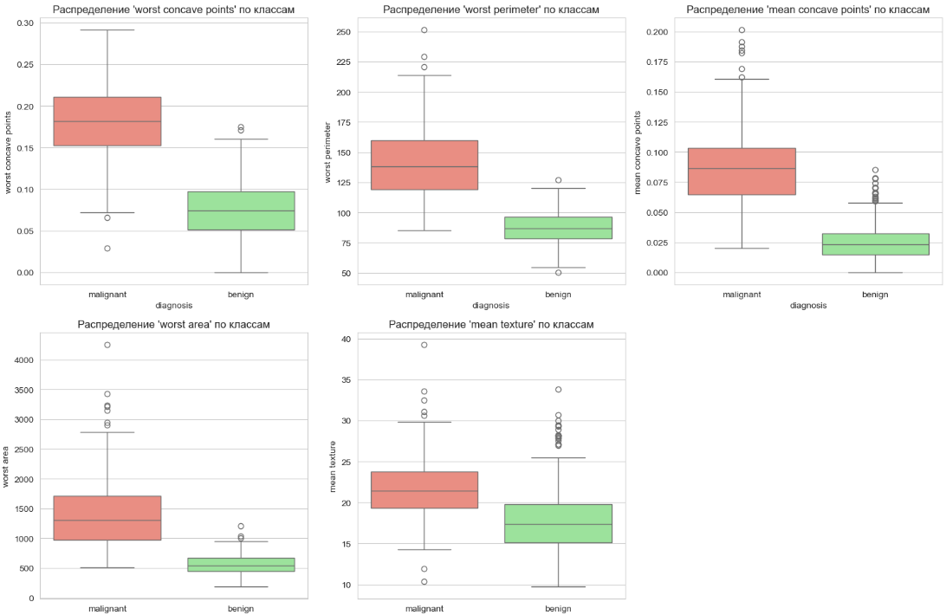
Рисунок 1 – Распределение данных по некоторым признакам
Определим важность признаков для дерева решений (рисунок 2).
dt_model = models["Decision Tree"]
importances = dt_model.feature_importances_
indices = np.argsort(importances)[::-1] # сортировка по убыванию

plt.figure(figsize=(12, 6))
plt.title("Важность признаков в дереве решений")
plt.bar(range(len(importances)), importances[indices], align="center")
plt.xticks(range(len(importances)), [feature_names[i] for i in indices], rotation=90)
plt.tight_layout()
plt.show()
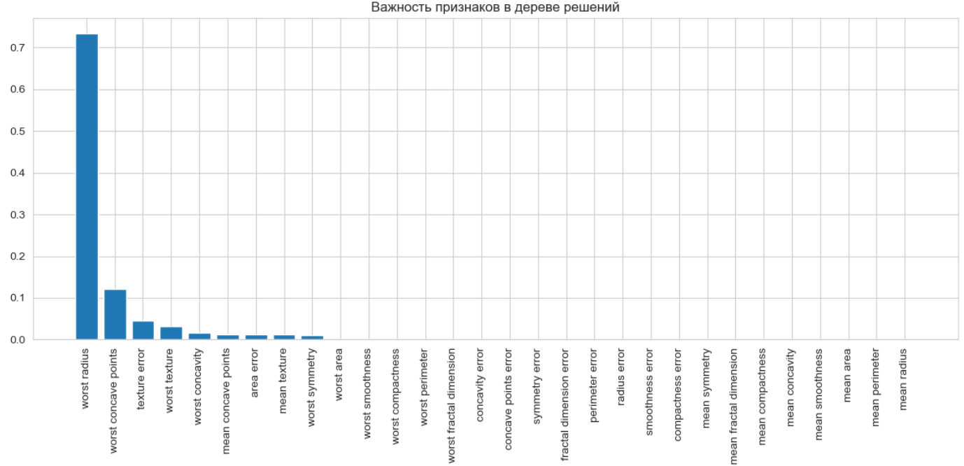
Рисунок 2 – Визуализация важности признаков в дереве решений
Визуализируем дерево решений (рисунок 3).
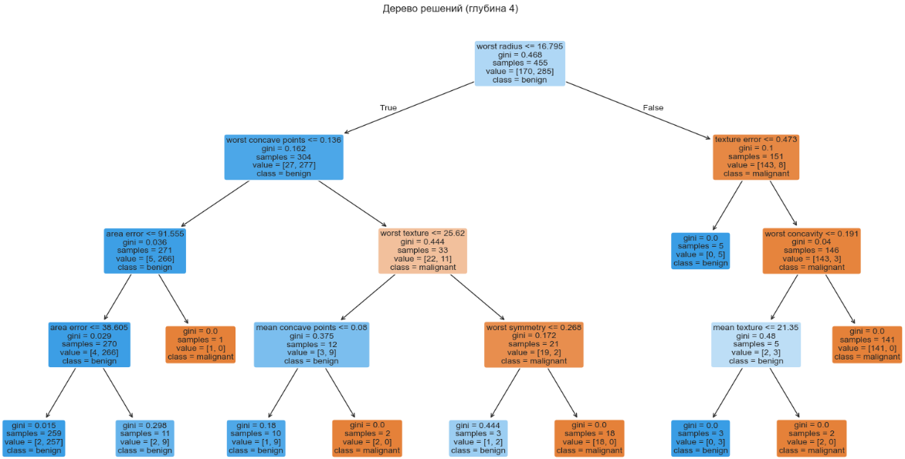
Рисунок 3 –Визуализация дерева решений
Вывод:
В ходе выполнения лабораторной работы был проведён сравнительный анализ трёх моделей машинного обучения (логистической регрессии, метода опорных векторов и дерева решений) на наборе данных Breast Cancer Wisconsin (Diagnostic).
Все модели обучались на одних и тех же тренировочных данных (80% выборки) и оценивались на тестовой части (20%) с использованием метрик Accuracy и F1-score.

